Marcelina Bałamut,

IO, gr1

***Sprawozdanie z zagadnienia nr 9***

Pierwszym krokiem do wykonania zadania było utworzenie klasy ag_odb. Agent ten odbiera cyklicznie wiadomości ze skrzynki. Jeśli wiadomość jest typu REQUEST wypisuje treść wiadomości na ekran i wysyła odpowiedź INFORM o treści „wykonałem”, jeśli jest CFP – wysyła REQUEST z zawartościa „raz jeszcze”, a jeśli wiadomość jest innego typu wysyła komunikat NOT _UNDERSTOOD z z zawartością „nie rozumiem”.

Listing kodu:

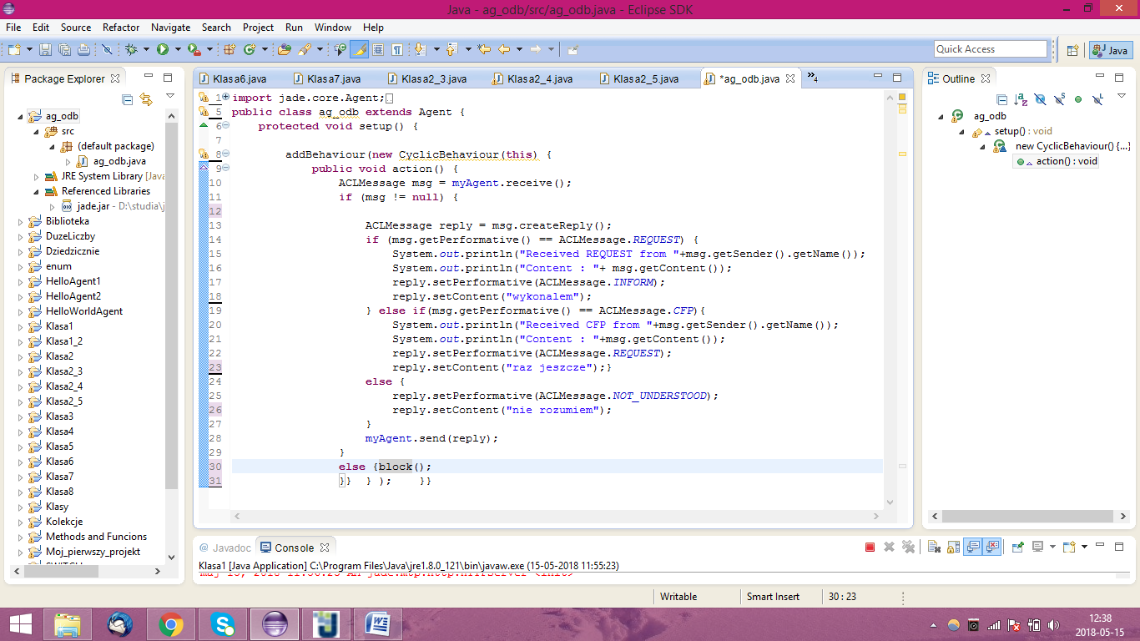

Po stworzeniu Agenta należy otworzyć poniższe okno wybrać typ wiadomości i jej treść.

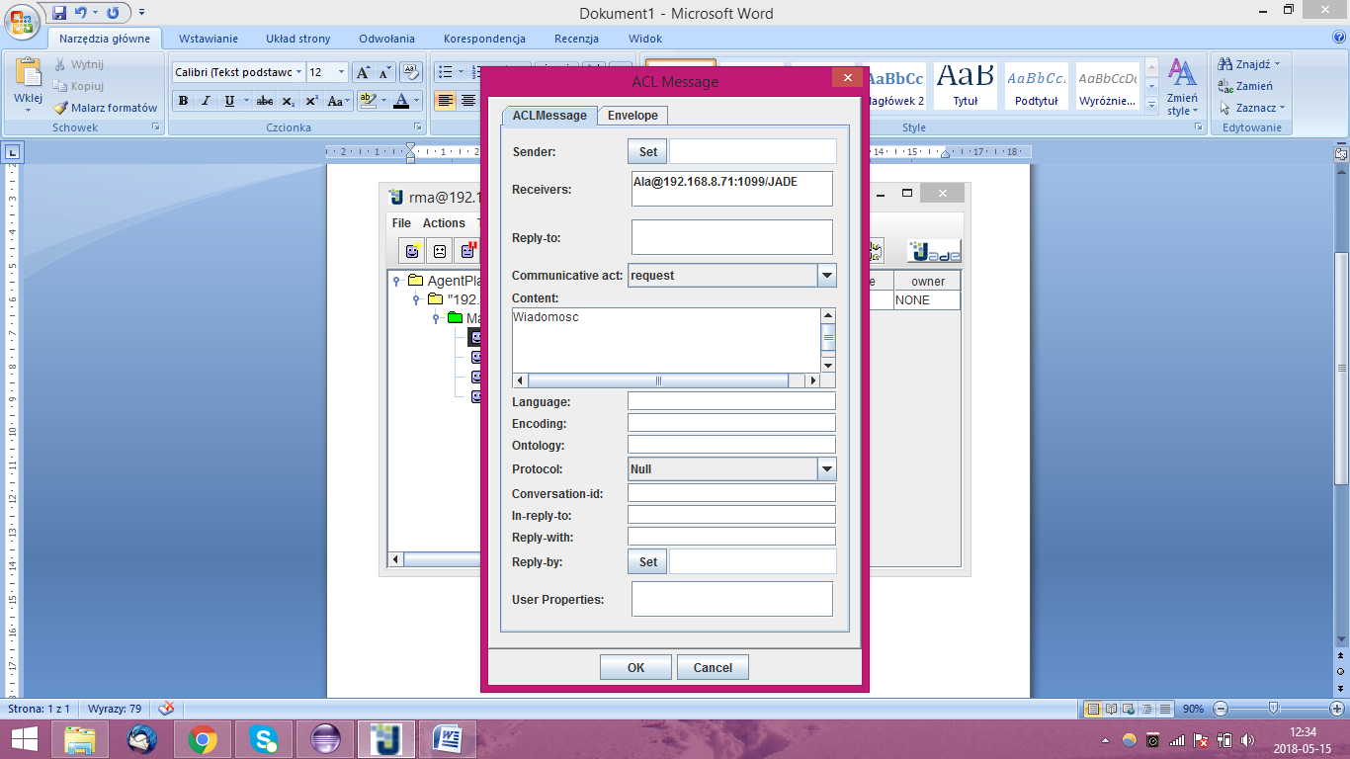

Po zaakceptowaniu wynik jest następujący:

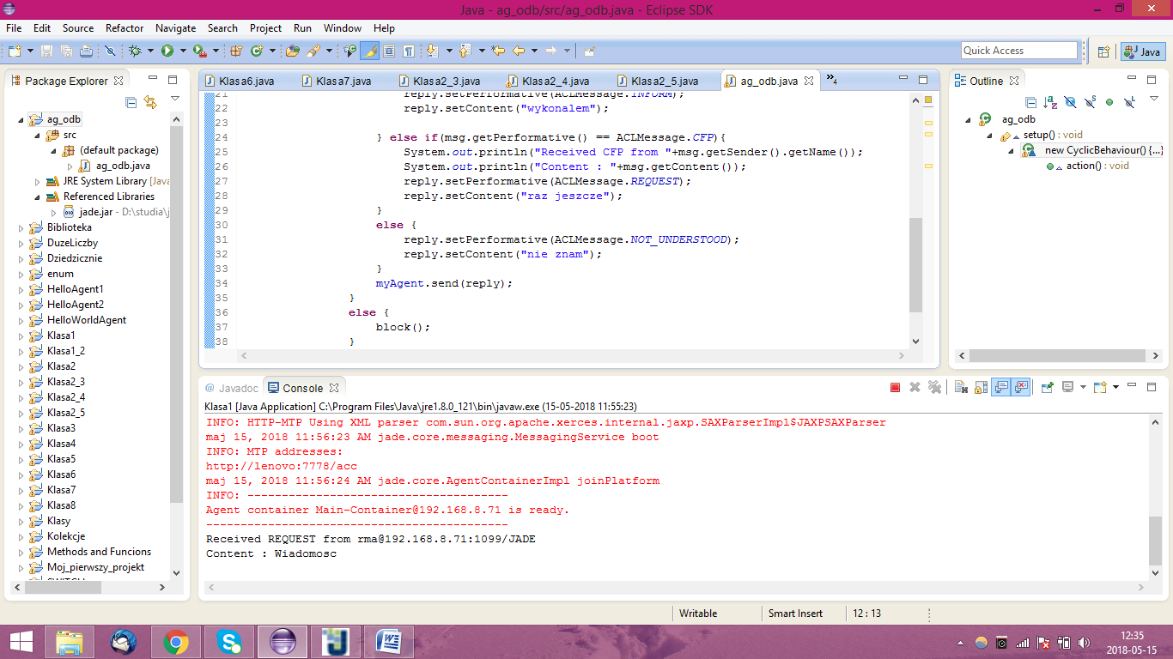

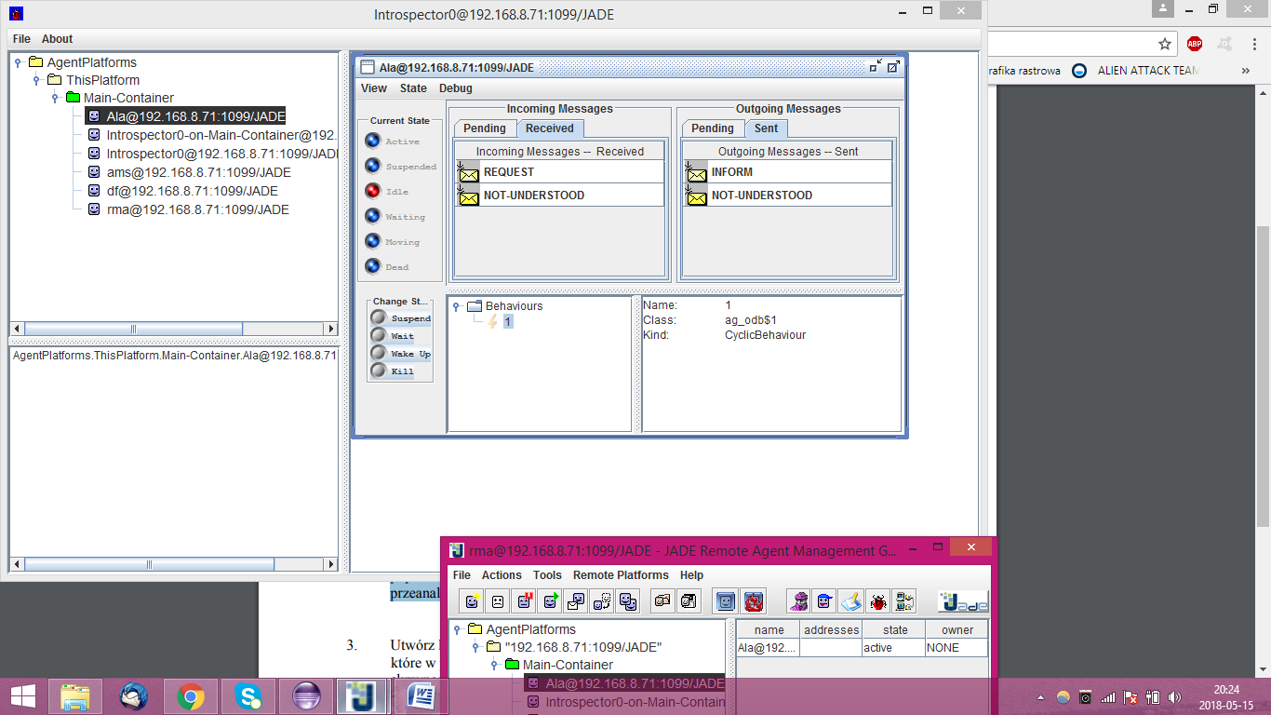

Kolejnym krokiem było utworzenie agenta o nazwie ag_wys_odb, który w pierwszym kroku losuje liczbę 0 lub 1, a jęsli wylosował 0 wysyła komunikat CFP o treści „wysylam CFP” do agenta Ala. Natomiast jeżeli wylosuje 1 wysyła REQUEST o treści „wysylam REQUEST”. Po wysłaniu wiadomości agent przechodzi do kroku drugiego, gdzie odbiera wiadomość a następnie wypisuje ją na ekran, jeśli jest typu INFORM to agent się usuwa, a jeśli innego typu przechodzi do 1 kroku.

Listing kodu:

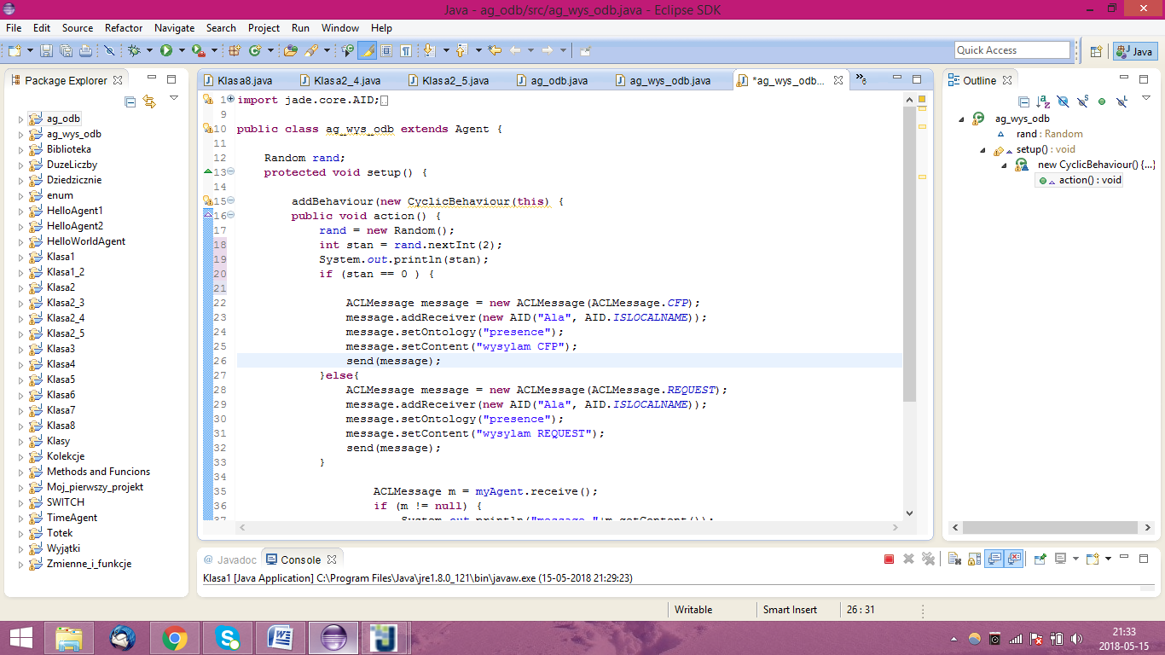

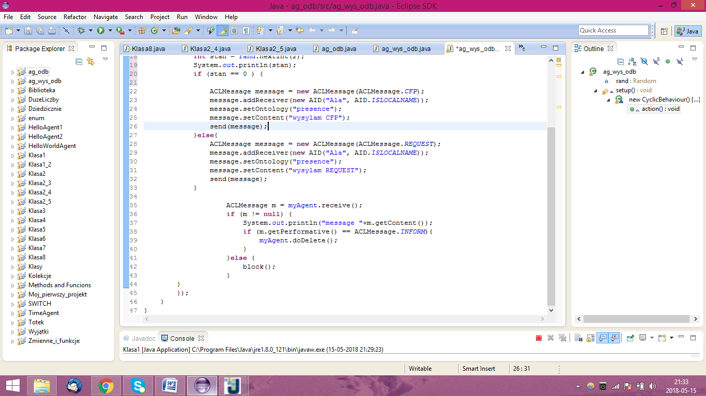

Działanie kodu:

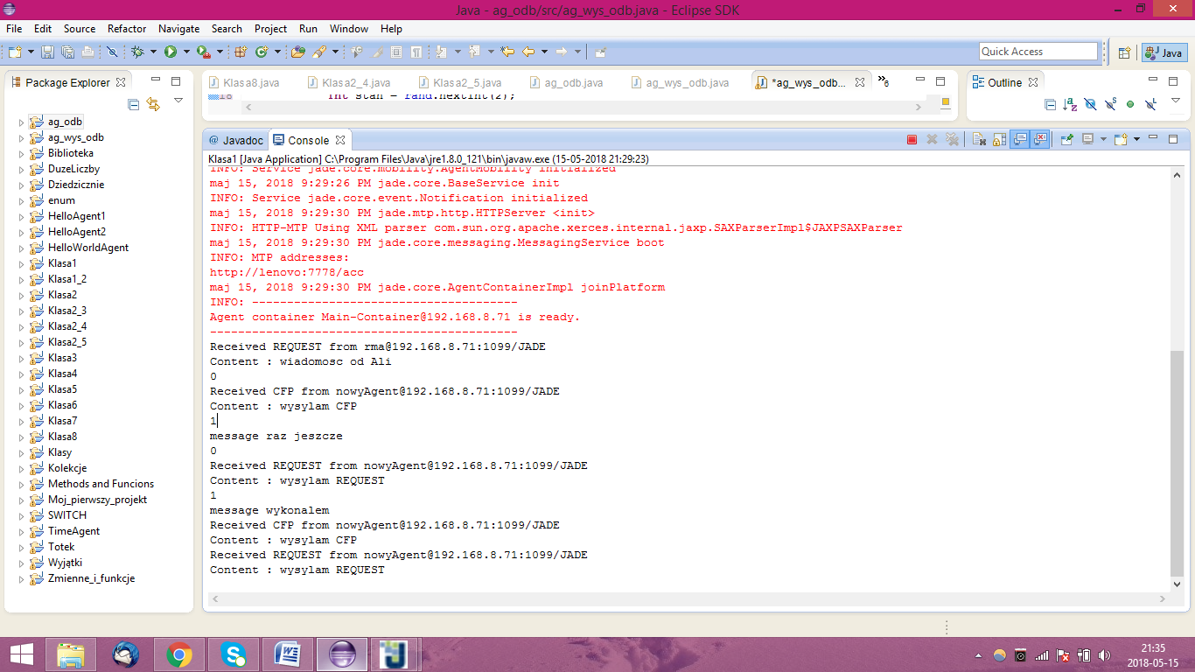

Działanie kodu z użyciem sniffera przedstawia się następująco:

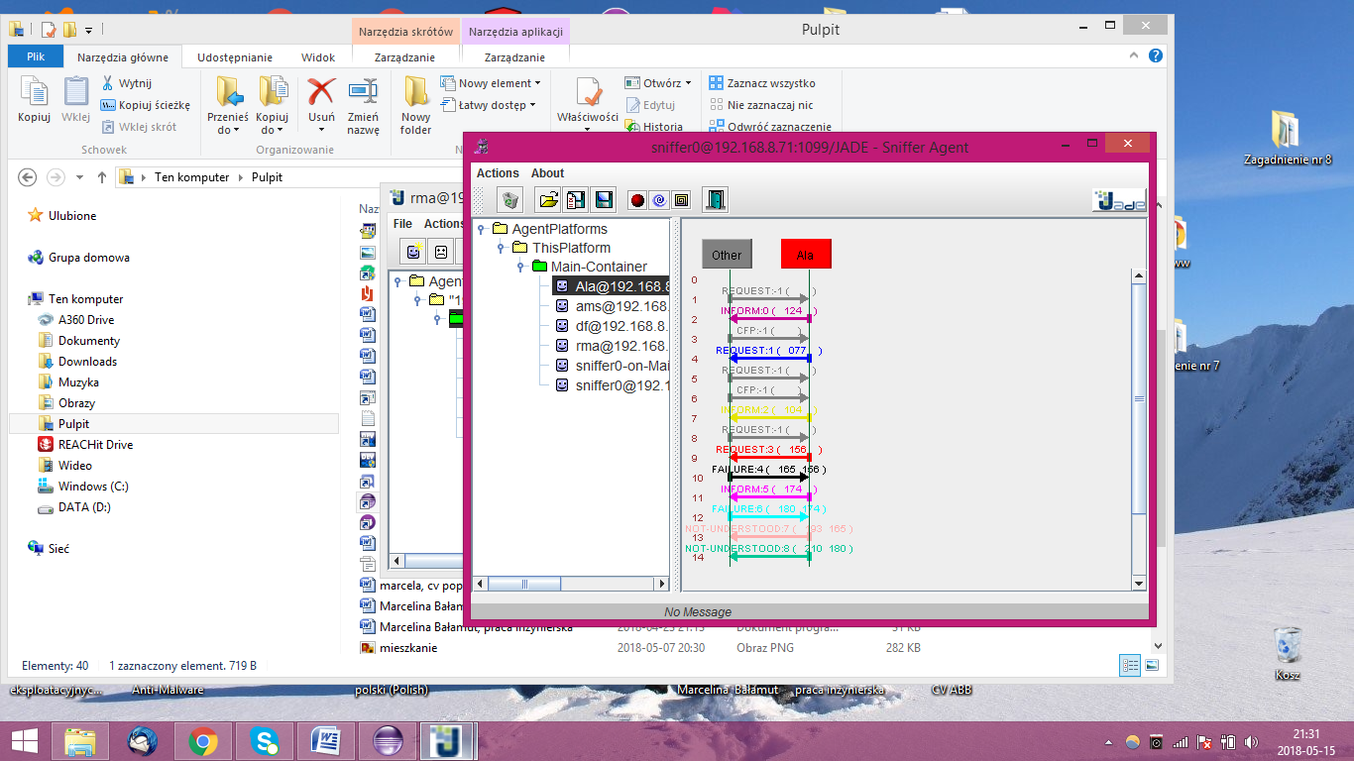

Ostatnim zadaniem było utworzenie agenta o nazwie ag_pl, który pobiera ze skrzynki wiadomości, które w polu język mają zawartość „polski”, natomiast wszystkie inne wiadomości zostają w skrzynce jako nieodebrane. Wiadomość po odebraniu jest wyświetlana na ekranie.

Listing kodu:

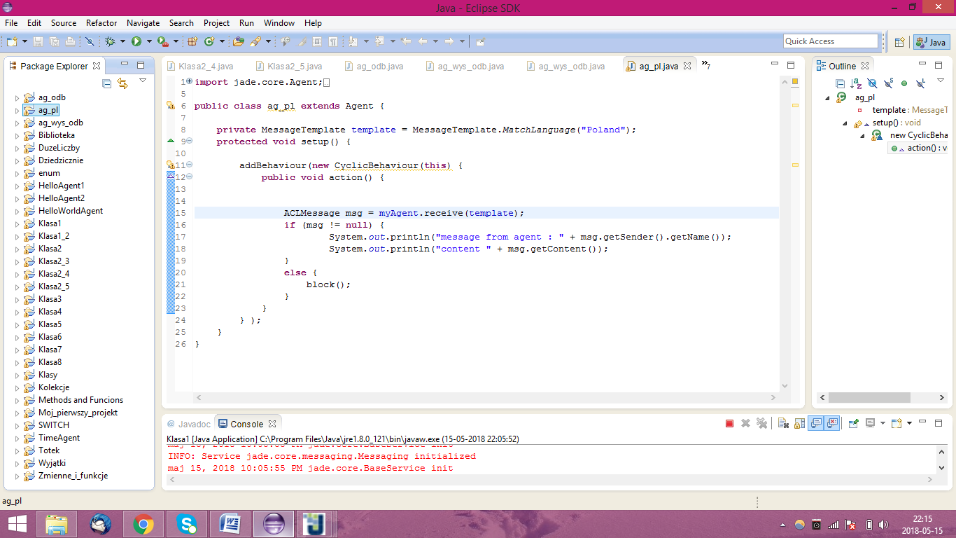

Po wpisaniu wiadomości jako „Poland” wiadomość zostaje umieszczona w zakładce Received co oznacza ze została odebrana, natomiast jeśli wpiszemy inną treść wiadomość zostaje umieszczona w zakładce Pending.

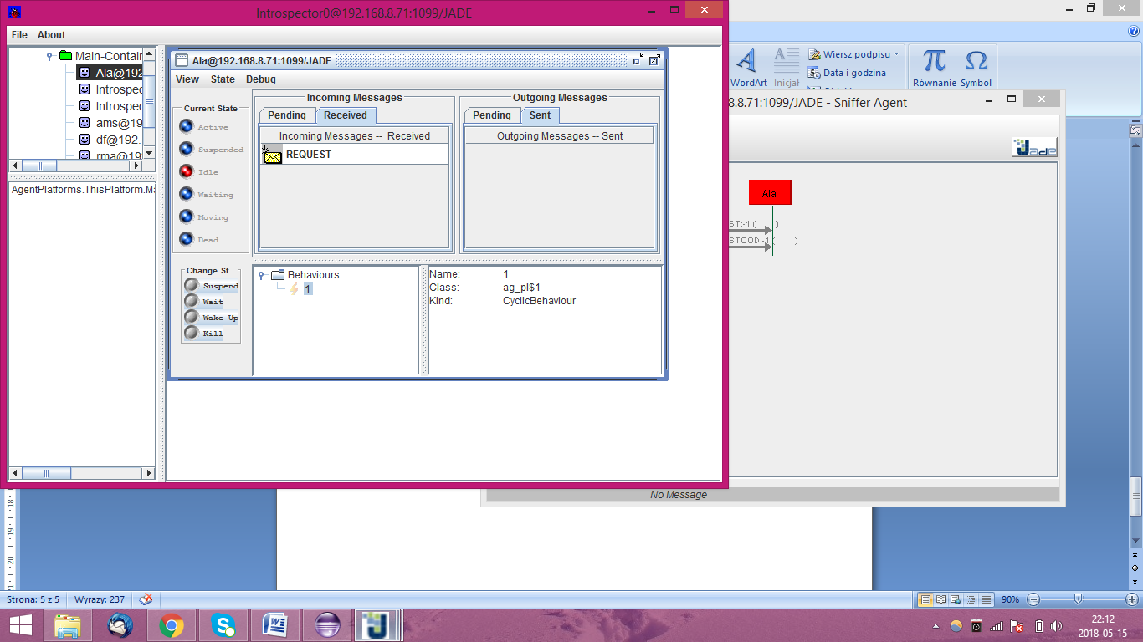

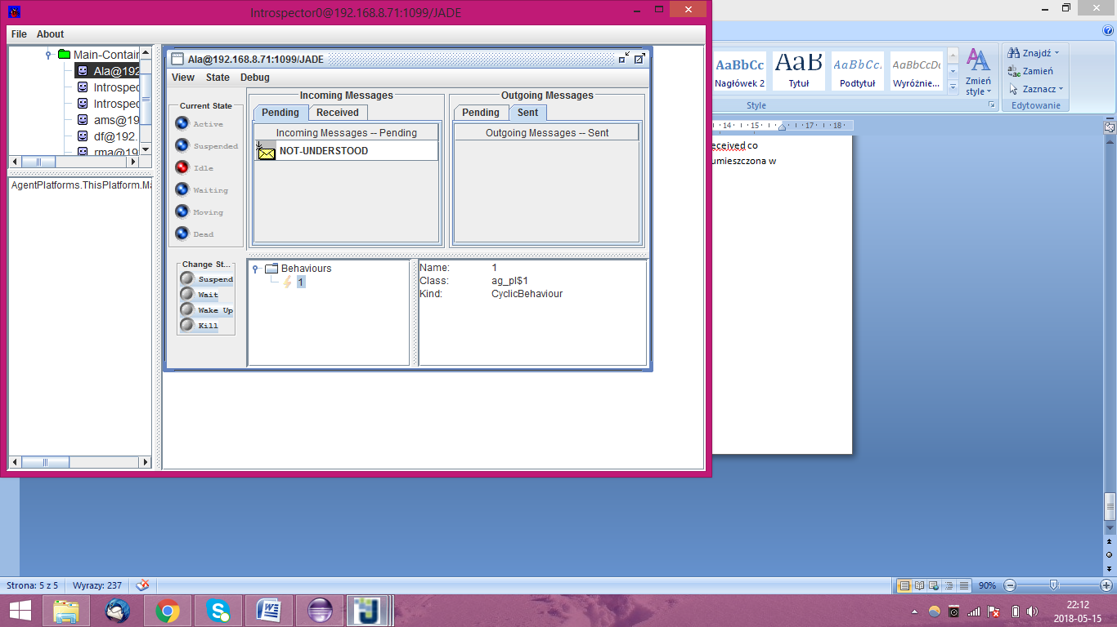

Wynik kody przedstawia jedynie odebraną wiadomość:

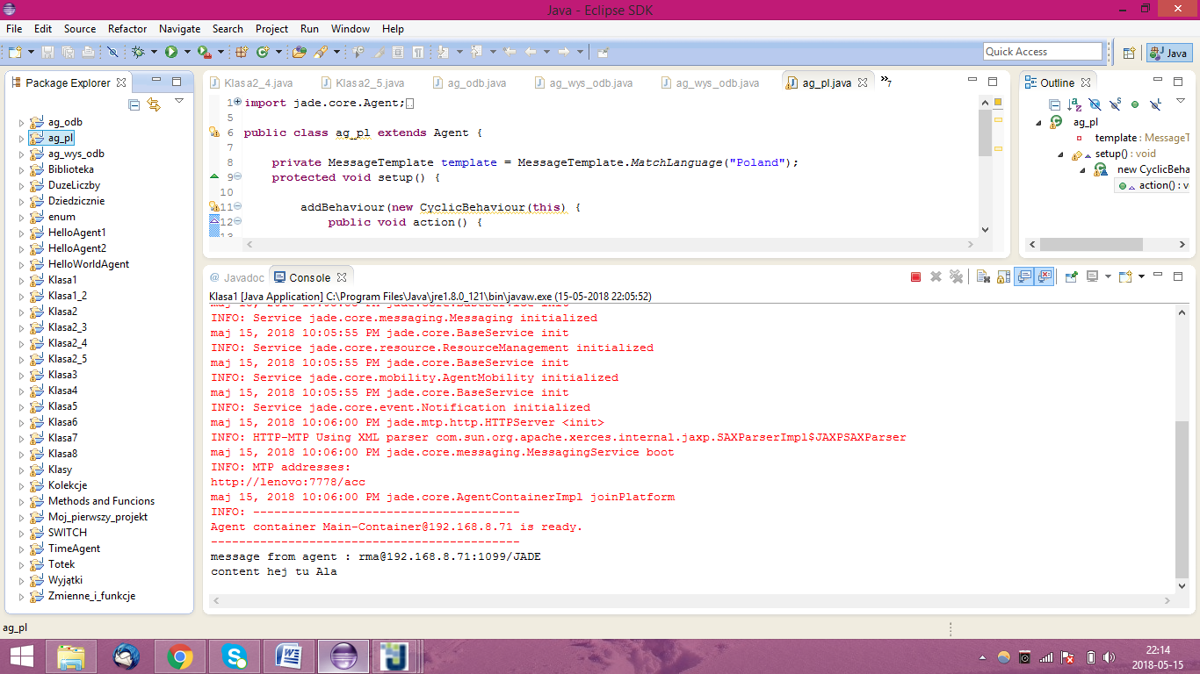

Poniżej przedstawiona została wymiana komunikatów dzięki opcji sniffer:

